Kabelladder KHZV thermisch verzinkt
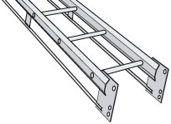
De kabelladder moet vervaardigd zijn uit staalplaat en dient na fabricage thermisch verzinkt te zijn conform de NBN EN ISO 1461.
De kabelladder moet gevormd zijn uit stevige gesloten zeskantige profielen met minimum hoogte 55 mm en minimum breedte 18 mm waarin, om de 250 mm, sporten dubbelwandig bevestigd zijn.
Op 60 mm onder elke zijboom moet over de hele lengte een voorgespannen buisprofiel voorzien zijn die, minstens om de 600 mm, met afstandsstukken aan de zijboom gelast is.
De ronde sporten moeten afgeplat zijn met het oog op een goede kabelondersteuning.
De kabelladders worden onderling verbonden met de aan de ladderuiteinden gelaste koppelflenzen. Hiervoor zijn 4 bouten en 4 moeren M12 per koppeling nodig. Daar waar ingekorte ladders dienen gekoppeld te worden, maakt men gebruik van losse koppelflenzen. Deze worden vastgeschroefd in de zeskantige zijboom en in het onderste buisprofiel met behulp van 2 bouten en 2 moeren M8.
Alle hulpstukken zoals bochten, T-stukken,… en ophangsystemen worden verplichtend van hetzelfde fabricaat als de kabelladders aangewend.
Alle hulpstukken verminderen in geen geval de oorspronkelijke stevigheid en bezitten dezelfde behandeling tegen corrosie als de kabelladders.
Safe working load en ondersteuningsafstand:
Het kabelladdersysteem is getest volgens IEC 61537, test model ll - met een koppeling in de tussenliggende spanwijdte (positie F2) voor ondersteuningsafstanden t.e.m. 4 m en test model V - met een koppeling in de tussenliggende spanwijdte (positie F2) voor ondersteuningsafstanden groter dan 4 m.
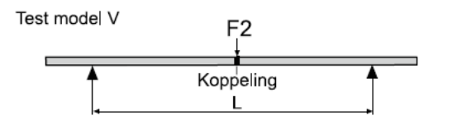
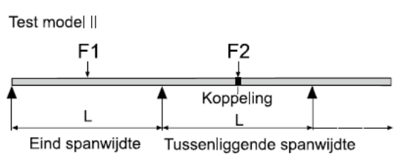
Het kabelladdersysteem weerstaat, rekening houdend met een veiligheidsfactor 1,7 tegen breuk, aan een gelijkmatig verdeelde belasting van:
20 kg/m bij een ondersteuningsafstand van 9000 mm,
50 kg/m bij een ondersteuningsafstand van 6000 mm,
75 kg/m bij een ondersteuningsafstand van 5000 mm,
150 kg/m bij een ondersteuningsafstand van 4000 mm.
Afmetingen:
breedte 150, 200, 300, 400, 500, of 600 mm
lengte 6000 mm

16/02/2018

